FORMULARZ ZGŁOSZENIOWY
Zgłoszenie propozycji przedsięwzięć rewitalizacyjnych
do Gminnego Programu Rewitalizacji dla Gminy Lipka do roku 2030
W związku z rozpoczęciem kolejnego etapu prac nad Gminny Programem Rewitalizacji dla Gminy Lipka do roku 2030, który obejmuje obszar przedstawiony na mapie poglądowej zamieszczonej poniżej, zwracamy się do Państwa z uprzejmą prośbą o wypełnienie niniejszego formularza z propozycją przedsięwzięcia na rzecz lokalnej społeczności, przestrzeni i gospodarki, które umożliwi wyprowadzenie przedmiotowego obszaru ze stanu kryzysowego.
POGLĄDOWA MAPA OBSZARU REWITALIZACJI
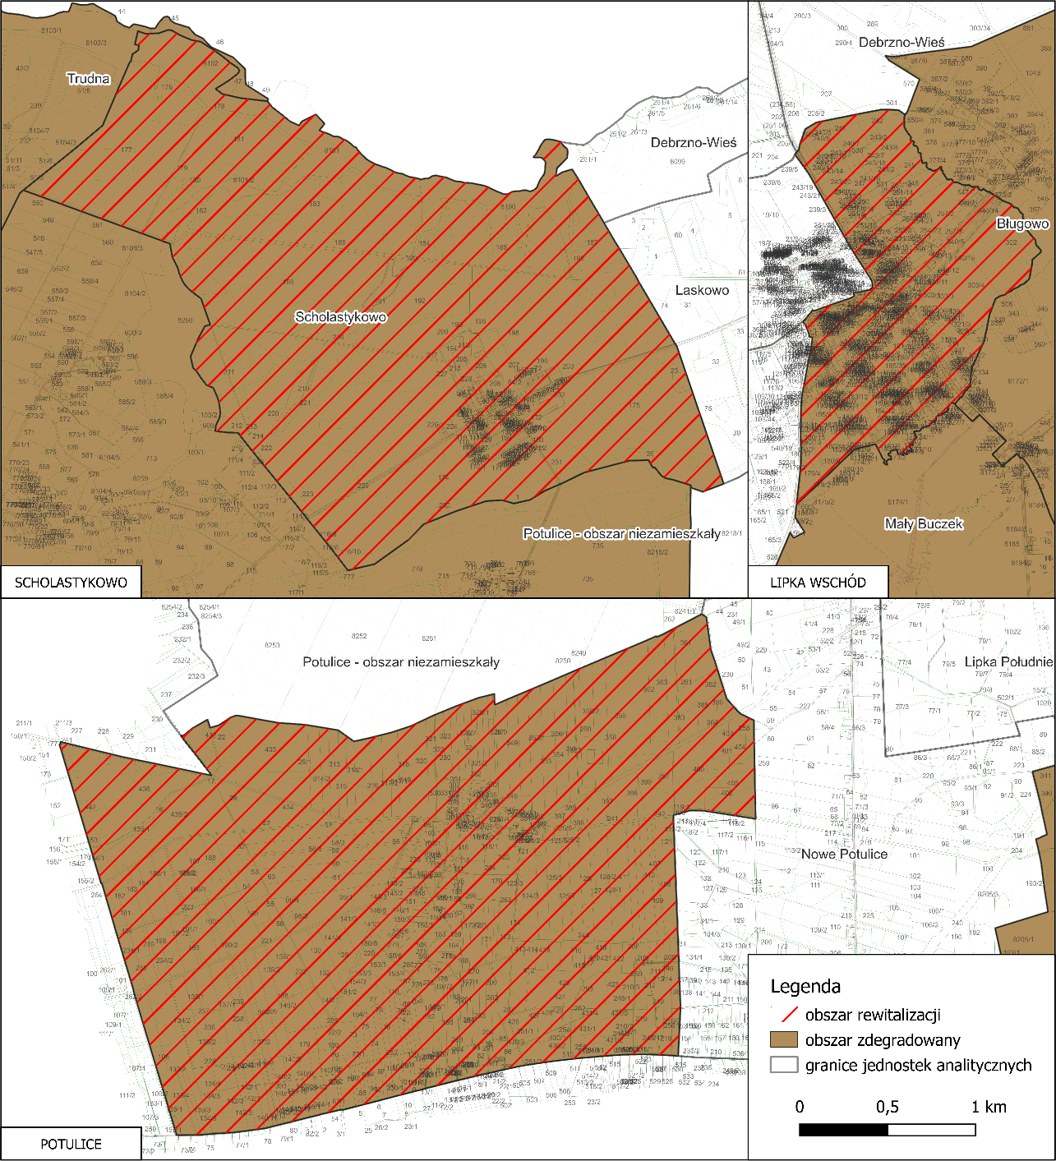

NAZWA PLANOWANEGO PRZEDSIĘWZIĘCIA
(nazwa musi w sposób zwięzły, jasny i jednoznaczny opisywać planowane przedsięwzięcie)
NAZWA WNIOSKODAWCY/PODMIOT REALIZUJĄCY
(należy podać nazwę wnioskodawcy oraz podmiot odpowiedzialny za realizację przedsięwzięcia, jeżeli jest inny niż wnioskodawca; w przypadku projektu partnerskiego należy wpisać wszystkich partnerów realizujących przedsięwzięcie)
Dane wnioskodawcy:
Imię i nazwisko/nazwa podmiotu:
Adres (ulica, nr budynku, kod pocztowy):
Telefon:
E-mail:
Podmiot odpowiedzialny za realizację przedsięwzięcia:
Imię i nazwisko/nazwa podmiotu:
Adres (ulica, nr budynku, kod pocztowy):
Telefon:
E-mail:
Osoba do kontaktu w sprawach przedsięwzięcia:
Imię i nazwisko:
Telefon:
E-mail:
Partnerzy realizujący planowane przedsięwzięcie (należy wskazać):
Partner 1 (imię i nazwisko/nazwa podmiotu):
Partner 2 (imię i nazwisko/nazwa podmiotu):
Partner 3 (imię i nazwisko/nazwa podmiotu):
Partner 4 (imię i nazwisko/nazwa podmiotu):
Partner 5 (imię i nazwisko/nazwa podmiotu):

OPIS PLANOWANEGO PRZEDSIĘWZIĘCIA
Cel ogólny przedsięwzięcia:
Krótki opis problemów występujących na obszarze rewitalizacji, na które odpowiada proponowane przedsięwzięcie:
Oczekiwane rezultaty realizacji przedsięwzięcia (w jaki sposób przedsięwzięcie przyczyni się do poprawy warunków życia):
Opis planowanego przedsięwzięcia wraz z zakresem realizowanych zadań:
(należy wskazać wszystkie działania zaplanowane do realizacji w ramach przedsięwzięcia)
Dostosowanie do osób ze szczególnymi potrzebami*:
(opis działań zapewniających dostępność osób ze szczególnymi potrzebami w ramach przedsięwzięcia, o ile dotyczy)
*osoba ze szczególnymi potrzebami – osoba, która ze względu na swoje cechy zewnętrzne lub wewnętrzne, albo ze względu na okoliczności, w których się znajduje, musi podjąć dodatkowe działania lub zastosować dodatkowe środki w celu przezwyciężenia bariery, aby uczestniczyć w różnych sferach życia na zasadzie równości z innymi osobami
Miejsce realizacji przedsięwzięcia (lokalizacja):
(w przypadku realizacji przedsięwzięcia poza obszarem rewitalizacji należy dodatkowo uzasadnić wpływ tego przedsięwzięcia na przeciwdziałanie negatywnych zjawisk zachodzących na wyznaczonym obszarze rewitalizacji)
FINANSOWANIE I MONITORING PRZEDSIĘWZIĘCIA
Szacunkowa wartość planowanego przedsięwzięcia:
(brutto PLN)
Źródła finansowania: | Szacunkowa kwota finansowania*:  (brutto PLN)  *łączna kwota finansowania musi równać się szacunkowej wartości planowanego przedsięwzięcia; jeżeli dane źródło finansowania nie wystąpi należy wpisać „0”
Budżet gminy
Dotacje UE
Dotacje krajowe
Środki prywatne
Środki zwrotne (kredyty)
Inne (jakie?) ……………..

Wskaźniki produktu:
(wielkość wskaźnika obrazującego bezpośredni, materialny efekt realizacji przedsięwzięcia wraz ze sposobem jego pomiaru np. liczba obiektów poddanych procesowi rewitalizacji – 1 szt., liczba zorganizowanych zajęć skierowanych do seniorów – 10 szt./rok)
Wskaźniki rezultatu:
(wielkość wskaźnika informującego o zmianach, jakie nastąpiły w wyniku wcielenia w życie przedsięwzięcia, wynikającego ze wskaźnika produktu wraz ze sposobem jego pomiaru np. liczba osób korzystających ze zmodernizowanej infrastruktury – 2000 os./rok, liczba osób biorących udział w zajęciach skierowanych do seniorów – 500 os./rok)
Okres (czas) realizacji planowanego przedsięwzięcia:
(ewentualne etapowanie)
INFORMACJE DODATKOWE
- Złożenie formularza nie jest jednoznaczne z wpisaniem przedsięwzięcia do Gminnego Programu Rewitalizacji. W Gminnym Programie Rewitalizacji zostaną uwzględnione wszystkie te przedsięwzięcia, które przyczynią się do wyprowadzenia obszaru rewitalizacji ze stanu kryzysowego;
- W przypadku konieczności dokonania uzupełnień lub korekt zgłoszonego przedsięwzięcia, ze Zgłaszającym skontaktuje się osoba odpowiedzialna za weryfikację formularza zgłoszeniowego;
- Projekt Gminnego Programu Rewitalizacji wraz z listą zakwalifikowanych przedsięwzięć zostanie poddany konsultacjom społecznym;
- Zamieszczenie przedsięwzięcia w Programie nie jest jednoznaczne z zapewnieniem środków na jego realizację.

KLAUZULA INFORMACYJNA RODO
Na podstawie art. 13 ust. 1 i ust. 2 rozporządzenia Parlamentu Europejskiego i Rady (UE) 2016/679 z 27.4.2016 r. w sprawie ochrony osób fizycznych w związku z przetwarzaniem danych osobowych i w sprawie swobodnego przepływu takich danych oraz uchylenia dyrektywy 95/46/WE (dalej: RODO), informujmy, że:

1. Administratorem Pani/Pana danych osobowych jest Wójt Gminy Lipka z siedzibą w Lipce, ul. Kościuszki 28, kod pocztowy 77-420 Lipka, e-mail:gmina@lipka.pnet.pl, tel. 67-266 50 41

2. Inspektorem Ochrony Danych Osobowych Urzędu Gminy Lipka jest Beata Lewandowska adres e-mail:biuro@iodopila.pl.

3. Dane osobowe będą przetwarzane w celu realizacji obowiązków prawnych ciążących na Administratorze, przez okres niezbędny do realizacji ww. celu z uwzględnieniem okresów przechowywania określonych w przepisach odrębnych, w tym przepisów archiwalnych.

4. Podstawą prawną przetwarzania danych jest art. 6 ust. 1 lit. c) ww. rozporządzenia.

5. Odbiorcami Pani/Pana danych będą podmioty, które na podstawie zawartych umów przetwarzają dane osobowe w imieniu Administratora.

6. Osoba, której dane dotyczą ma prawo do:
dostępu do treści swoich danych osobowych, prawo do ich sprostowania, usunięcia oraz prawo do ograniczenia ich przetwarzania. Ponadto także prawo do cofnięcia zgody w dowolnym momencie bez wpływu na zgodność z prawem przetwarzania, prawo do przenoszenia danych oraz prawo do wniesienia sprzeciwu wobec przetwarzania danych osobowych
wniesienia skargi do Generalnego Inspektora Ochrony Danych Osobowych (Prezesa Urzędu Ochrony Danych Osobowych, ul. ul. Stawki 2, 00-193 Warszawa) gdy przetwarzanie danych osobowych narusza przepisy RODO.
7. Podanie przez Panią/Pana danych osobowych jest obowiązkowe w sytuacji gdy przesłankę przetwarzania danych osobowych stanowi przepis prawa lub zawarta między stronami umowa. Nie przekazanie niezbędnych danych może spowodować uniemożliwienie zawarcia i realizacji umowy.

8. Dane osobowe mogą zostać ujawnione podmiotom uprawnionym na mocy przepisów prawa innym podmiotom; naszym partnerom, czyli firmom, z którymi współpracujemy łącząc produkty lub usługi.
Do danych mogą też mieć dostęp nasi podwykonawcy (podmioty przetwarzające), np. firmy księgowe, prawnicze, informatyczne, likwidatorzy szkód, wykonawcy usług w ramach likwidacji szkód.

Dane osobowe mogą być przekazywane do państwa trzeciego/organizacji mię¬dzynarodowej.

9. Pani/Pana dane osobowe nie będą przetwarzane w sposób zautomatyzowany i nie będą profilowane

Podanie danych osobowych jest dobrowolne, jednakże nie podanie danych osobowych będzie skutkowało nieuwzględnieniem formularza zawierającego taki brak.

